|  |
| --- |
| PERIGORD Noir - Région MONTIGNAC |

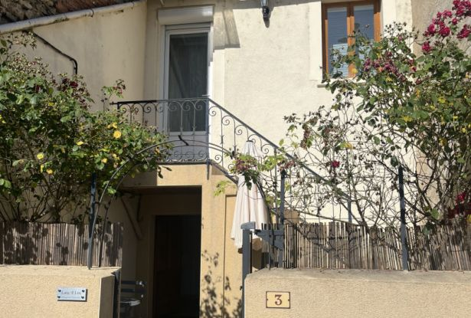

Réf: MP113833

143 000 €honoraires inclus à la charge de l'acheteur.

Parfait pied-à-terre à Montignac! Petite maison avec cour, entièrement rénovée avec climatisation réversible.

A Montignac-Lascaux, parfait pied-à-terre, pour cette maison dont l'intérieur a été rénové avec soin. Elle fait environ 60 m² On trouve une belle pièce principale, deux chambres, une salle d'eau, une remise et une buanderie. Une petite cour permet de manger à l'extérieur. Il est assez facile de se garer devant la maison. Potentiel locatif saisonnier démontré.   
Les informations sur les risques auxquels ce bien est exposé sont disponibles sur le site Géorisques: www.georisques.gouv.fr

|  |  |  |  |  |  |  |
| --- | --- | --- | --- | --- | --- | --- |
| |  |  | | --- | --- | | https://gildc.activimmo.ovh/pic/290x195/06gildc6502705p6051952hpryy.jpg | https://gildc.activimmo.ovh/pic/290x195/06gildc6502705p6051957uccmt.jpg | | https://gildc.activimmo.ovh/pic/290x195/06gildc6502705p6051956ondrv.jpg | https://gildc.activimmo.ovh/pic/290x195/06gildc6502705p6051946nqpji.jpg | | https://gildc.activimmo.ovh/pic/290x195/06gildc6502705p6051941dzpab.jpg | https://gildc.activimmo.ovh/pic/290x195/06gildc6502705p6051958ctpcq.jpg | |

|  |  |  |
| --- | --- | --- |
| Caractéristiques : | | |
| Type: Maison Ancienne  Piscine : Piscine Aucune | Etat: Très bon  Surf. hab: 60 m²  Terrain: 20 m²  Séjour: 22 m²  Hameau / Village | 2 chambres  1 s.d.b  3 pièces  Chauffage: Electricité |

|  |  |
| --- | --- |
| Détails complémentaires: | |
| * REZ DE CHAUSSÉE:  - Buanderie   - Chambre de 8 m².  - Hall d'entrée   - Pièce /grande remise de 15 m²/ possibilité de faire une salle d'eau attenante à la chambre.  1ER ÉTAGE:  - Balcon   - Chambre de 9 m².  - Pièce de vie de 22 m² avec cusine ouverte.  - Salle d'eau de 4 m².  DPE:  - DPE en cours   CHAUFFAGE:  - Climatisation réversible   EQUIPEMENTS DIVERS:  - Double vitrage   - Tout à l'égout | * SERVICES:  - Aéroport 45 mn environ.  - Autoroute 15 mn.  - Commerces   - Ecole   - Gare 10 mn.  - Hôpital 30 mn.  - Internet / ADSL   - Ruisseau, Rivière ou Etang /rivière à proximité.  - Place de Parking   TERRAIN:  - Cour fermée.  OPTIONS WEB:  - Défilement |

|  |  |
| --- | --- |
| Consommations énergétiques: | |
| https://files.activimmo.com/storage/etiquettes/photo/dpe/dpe-energie-encours.jpg | https://files.activimmo.com/storage/etiquettes/photo/dpe/dpe-energie-encours.jpg |
|  |  |
|  |  |

**Taxe foncière:**

**Agent responsable du dossier**: Monsieur Alexandre BOISHARDY \ Email : mperigord@wanadoo.fr \ Tel :  **\** Mobile : 06.29.75.34.95

Les informations sont données à titre informatif et non contractuel.